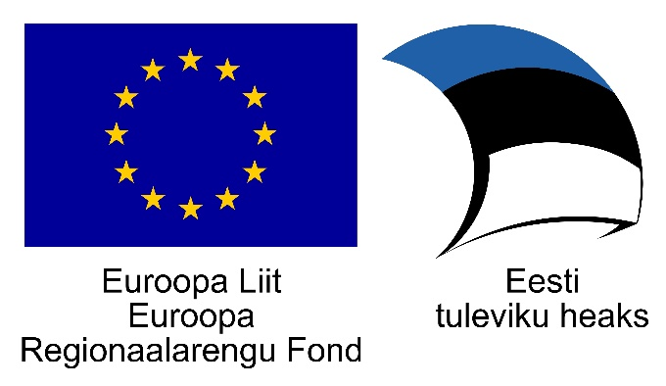

Projekti nimi: Villa Liisu
Projekti number: 2014-2020.2.05.17-0014
Taotleja: Erivajadustega Inimeste Toetusühing Tugiliisu
Projekti algus ja lõpp: 01.02.2017-31.07.2018
Rahastaja: Euroopa Regionaalarengu Fond, meede: 2014-2020.2.5 Hoolekande taristu arendamine, keskkonna kohandamine puuetega inimeste vajadustele vastavaks
Valdkond, millesse projekt panustab: 2014-2020.2.5.1 Erihoolekandeasutuste reorganiseerimine
Projekti eelarve: 549 480 eurot, sh ERF toetus 467 058 eurot
Projekti lühikokkuvõte:
Projektiga luuakse Tallinnasse Nõmme linnaosasse Villa Liisusse (Raudtee tn 48A) uus, kaasaegne ja erivajadustega inimeste individuaalseid vajadusi arvestavad kogukonnas elamise teenuseüksus (kokku 14 uut kohta).
Projekti raames soetatakse maja, mis remonditakse ning kuhu luuakse kaks peresarnast üksust.
Villa Liisu elukeskkond loob väga head tingimused 14 erivajadusega inimesele, kes saavad elada ühiskonnast isoleerimata, kaunis kogukonnas ning nende erivajadusi arvestades.
Kontakt:
Agne Raudmees
juhataja
agne@vaimukad.ee
Tel: 6605067, 56671222

